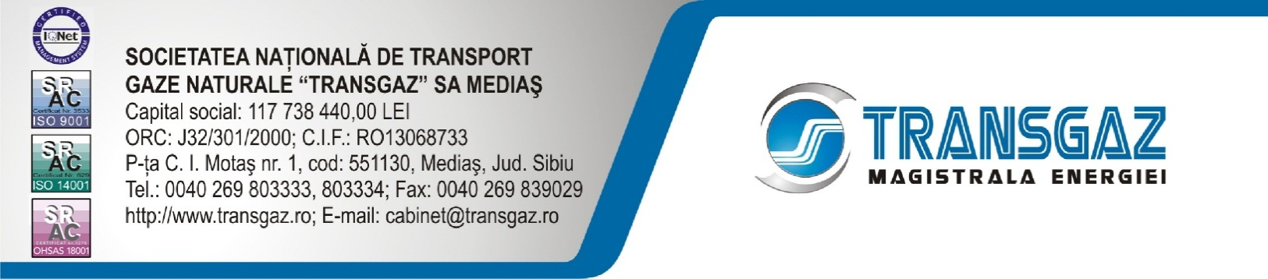

COMUNICAT DE PRESĂ
SNTGN Transgaz SA și SOCAR au semnat un Memorandum de înțelegere

Ieri, 19.07.2016, SNTGN TRANSGAZ SA și SOCAR, compania petrolieră de stat a Republicii Azerbaidjan au semnat în Baku, Azerbaidjan un Memorandum de înțelegere.

Memorandumul a fost semnat cu prilejul unei întâlniri între președintele SNTGN Transgaz SA, Ion Sterian, directorul Departamentului de Accesare Fonduri Europene și Relații Internaționale, Ciprian Alic și președintele SOCAR, Rovnag Abdullayev.
La întâlnire au fost prezenți E.S. Daniel Cristian Ciobanu, ambasadorul României în Azerbaidjan și doamna Ramona Nicole Mănescu, membru al Parlamentului European.

În urma întrevederilor între reprezentanții celor două companii energetice, bine poziționate pe piața regională, s-a constatat importanța unui sprijin reciproc în dezvoltarea unor proiecte strategice în scopul creșterii siguranței regionale în aprovizionarea cu gaze naturale.

În contextul proiectelor de dezvoltare a infrastructurii naționale de transport avute în vedere de SNTGN Transgaz SA și luînd în considerare deschiderea companiei SOCAR pentru dezvoltarea unei relații de colaborare cu societatea noastră, încheierea Memorandumului de înțelegere între cele două companii este benefică în scopul consolidării relației de colaborare, pe multiple planuri, în domenii de importanță strategică, proiecte comune și de interes comun, fără a se limita la proiectele de infrastructură în sectorul energetic.

Pentru SNTGN Transgaz SA, SOCAR poate deveni o punte către Azerbaidjan și Regiunea Mării Caspice, iar pentru SOCAR, Transgaz poate crea un liant cu organismele europene relevante.

SNTGN Transgaz SA este operatorul tehnic al sistemului naţional de transport şi răspunde de funcţionarea acestuia în condiţii de calitate, siguranţă, eficienţa economică şi protecţie a mediului înconjurător.

Serviciul Comunicare Instituțională

